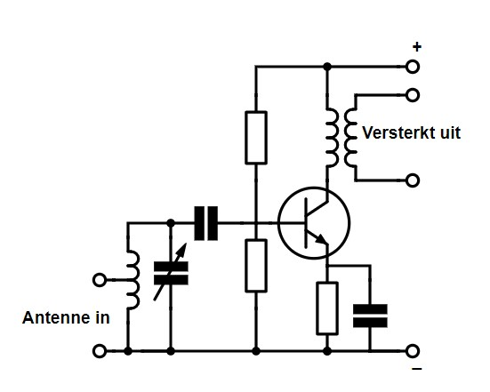
De hf-versterker is meestal de eerste trap in een ontvanger na de antenne. Deze versterker heeft meestal 1 of meer trappen met 1 of meer afgestemde kringen. Als wij een antenne met een lage impedantie aansluiten, wordt de antenne aangesloten op een aftakking van de ingangs-spoel. Dit doen wij om de LC-kring zo min mogelijk te belasten en zijn redelijk hoge Q (kwaliteitsfactor, weet je nog hoe dat zat?) behoudt.
Hierboven zie je de meest eenvoudige opzet van een hf-versterker.
Smalband
Een smalband hf-versterker stemt op elke frequentieband opnieuw af, voor elke band, of deel ervan, zijn er afgestemde kringen aanwezig in de hf-versterker die steeds bij omschakeling naar een andere band of bandgedeelte opnieuw worden afgestemd.
Omdat de antenne een draadje kan zijn van een paar meter, maar ook een volledig afgestemde Yagi antenne die precies 50 Ohm is, heeft de antennekring, dat is de kring voordat het versterkingsgedeelte komt, vaak een variabele condensator om de antennekring optimaal aan te passen aan de antenne. Dit is een pre-selector.
Een HF-trap versterkt zwakke signalen tot boven het ruisniveau en mag eigenlijk geen ruis toevoegen aan het signaal.
Sterke signalen hoeven niet versterkt te worden, deze kunnen juist storing veroorzaken in de ontvanger. Daarom bezitten de meeste ontvangers een Radio Frequent versterkings knop, beter bekent als de RF gain. Met deze knop regelen wij de versterking van de hf-trap. Hebben wij last van sterke signalen, of veel QRM, dan is het vaak rustiger luisteren als we de RF-gain wat terugdraaien. Vaak zit er ook een vaste verzwakker op een ontvanger, de ATT (attenuator) met een vaste verzwakking van bijvoorbeeld 10 dB.

Er zijn ook dure ontvangers die zeer smalbandige HF-trappen hebben, deze lopen mee met de afstemming van de ontvanger. Als men bijvoorbeeld op 3,604 MHz afstemt dan versterkt de HF-trap op deze frequentie het meest, maar op bijvoorbeeld 3,630 MHz verzwakt hij. Hoe groter de afstand tot de afgestemde frequentie, des te groter de verzwakking. Zo verminder je de kans op storing (intermodulatie) door sterke signalen.
Breedband
Ontvangers met een breedband hf-versterker krijgen het volledige versterkte signaal, over de hele bandbreedte, binnen op het mengtrap. Dit is mogelijk als de eerste middenfrequentie hoog wordt gekozen. Dit is goedkoper dan de toepassing van een smalband versterker, omdat hier bij het verstemmen van de ontvanger de hf-versterker ook afgestemd moet worden, en hiervoor zijn weer dure afstemcondensatoren nodig.

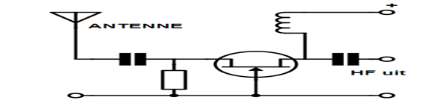
Hierboven zie je het schema van een breedband HF-versterker.

